LP-T6-PXE-DEPLOYMENT – ECUE31

jeudi 1er avril 2021

Amine ABDOUL-AZID

Martial SENE

Kavirajan SARAVANANE

198.51.2.17/24 PC1 WSERVER serv clonage - serv DHCP

198.51.2.203/24 PC2 W10 2 cartes R

PC3 W10

198.51.2.3/24 VM PXE

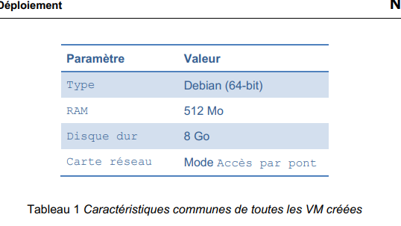

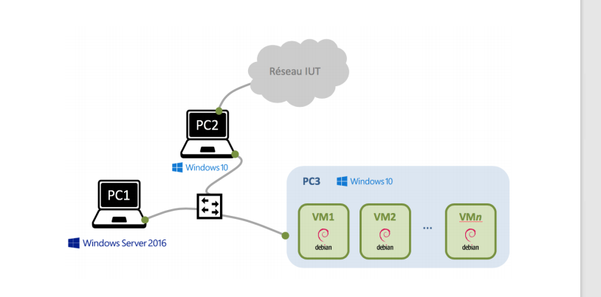

Préparation : Avant de commencer à configurer votre maquette, répondez aux questions suivantes : 1. Proposez un plan d'adressage pour votre LAN, en utilisant le préfixe 198.51.100.0/24.

PC1 :198.51.100.1

PC2 :198.51.100.2

PC3 :198.51.100.3

VM1 : 198.51.100.4

2. Quelle étendue allez-vous configurer sur le serveur DHCP ?

198.51.100.1 -198.51.100.20

3. Pourquoi faut-il configurer votre routeur "côté LAN" (par opposition au "côté internet") en adressage statique ?

*Le côté LAN veut accéder à internet par la carte internet.*

4. Même question concernant votre serveur DHCP.

*On veut attribuer les adresses aux PC du LAN donc le DHCP est côté LAN*

5. Quelle adresse de passerelle par défaut va être distribuée par le serveur DHCP ?

PC1 :198.51.100.1 comme passerelle par défaut

6. Quelle est l'adresse IP du serveur DNS des ordinateurs du LAN ?

Serveur DNS de l’IUT 172.16.111.1comme serveur DNS du LAN

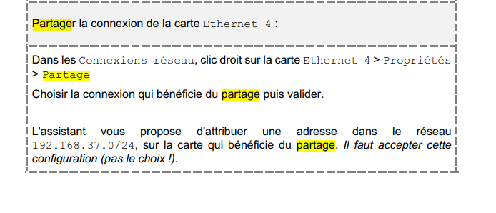

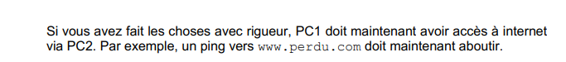

Install

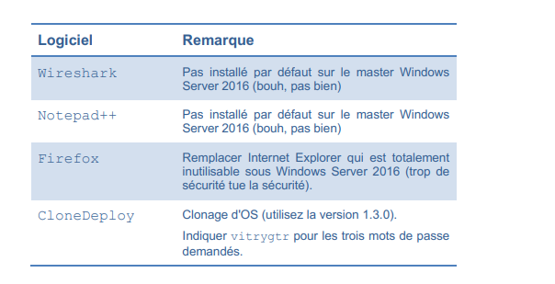

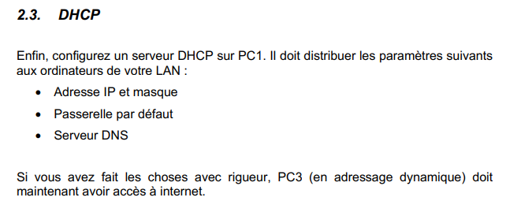

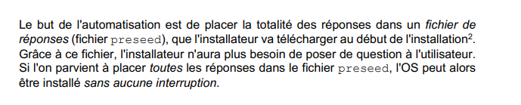

***Modifier fichier preseed***



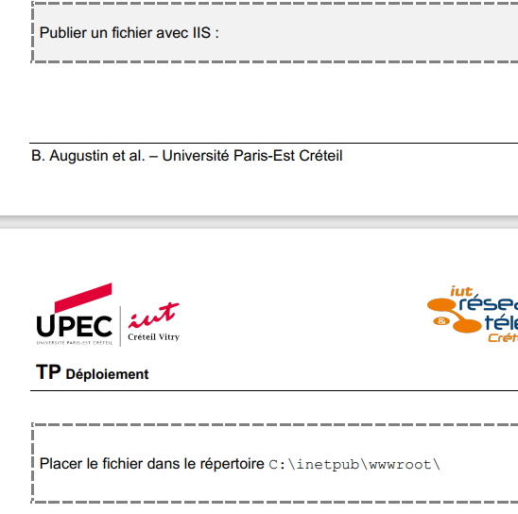

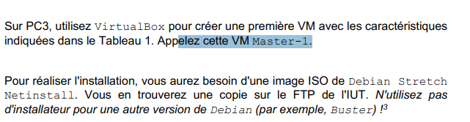

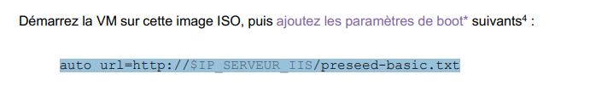

auto url=http://$IP_SERVEUR_IIS/preseed-basic.txt

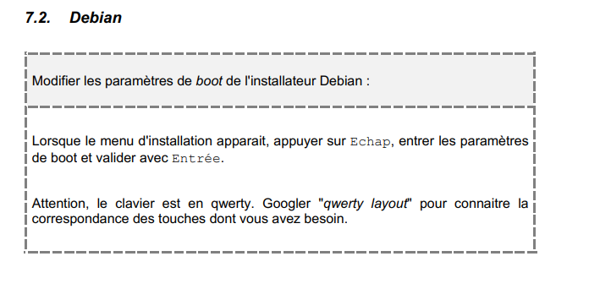

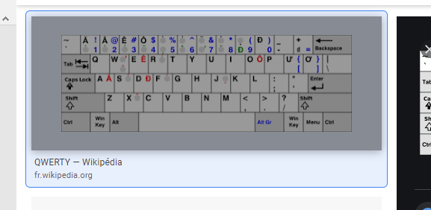

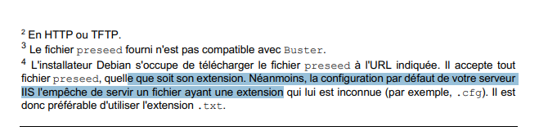

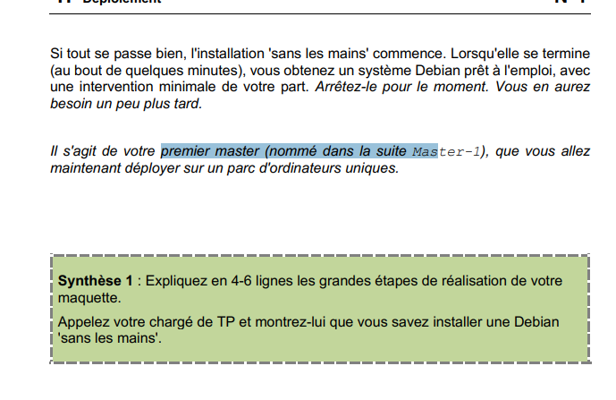

**Synthèse 1 :**

Tout d’abord nous avons effectué un partage de connexion sous Windows 10 pour le que LAN passe par le réseau de l’IUT s’il a besoin d’internet.

Après avoir installé les paquetages. Après avoir configurez le Windows Server comme DHCP pour distribuer les paramètres DNS et les adresses IP. PC3 était son client. Sur PC1 on a découvert le serveur Web IIS. Après avoir créé la VM Master-1

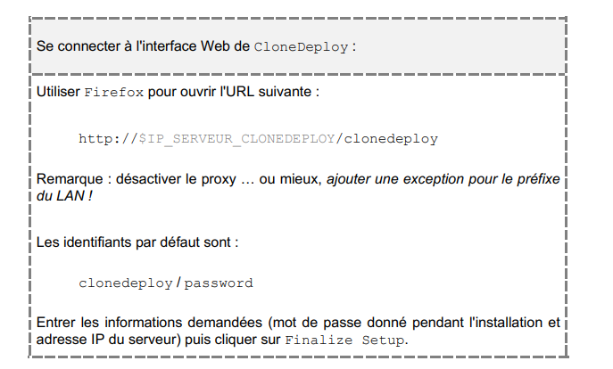

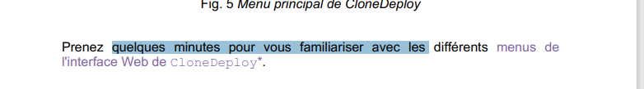

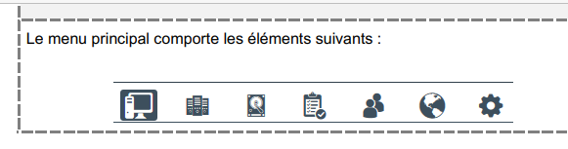

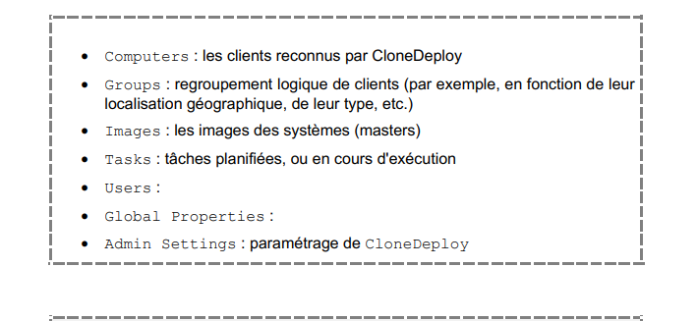

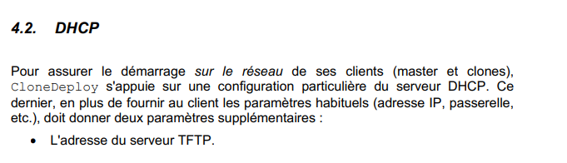

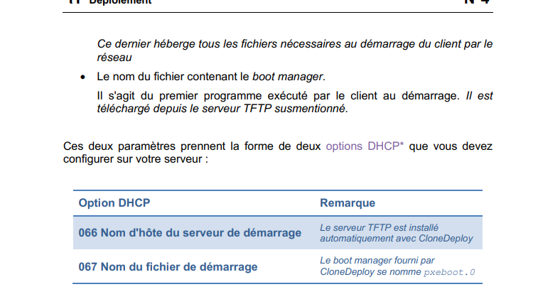

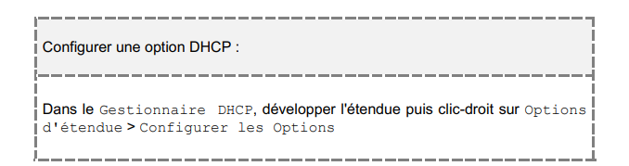

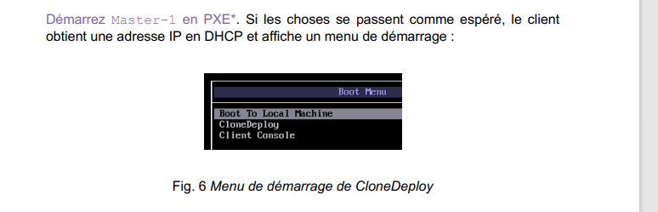

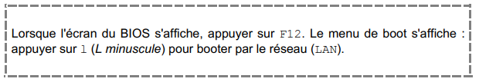

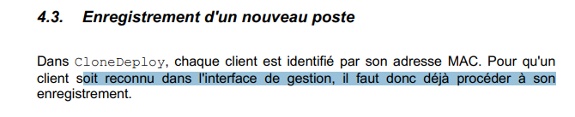

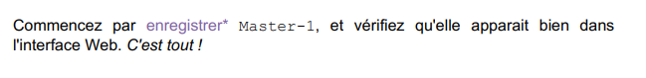

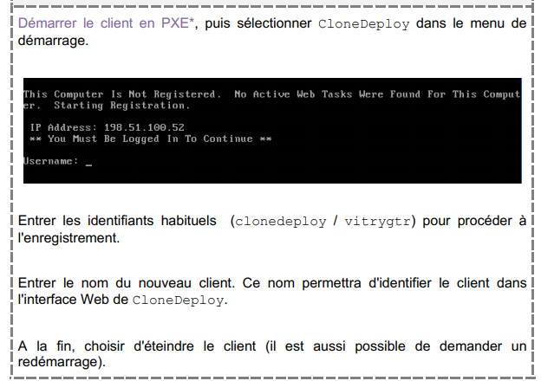

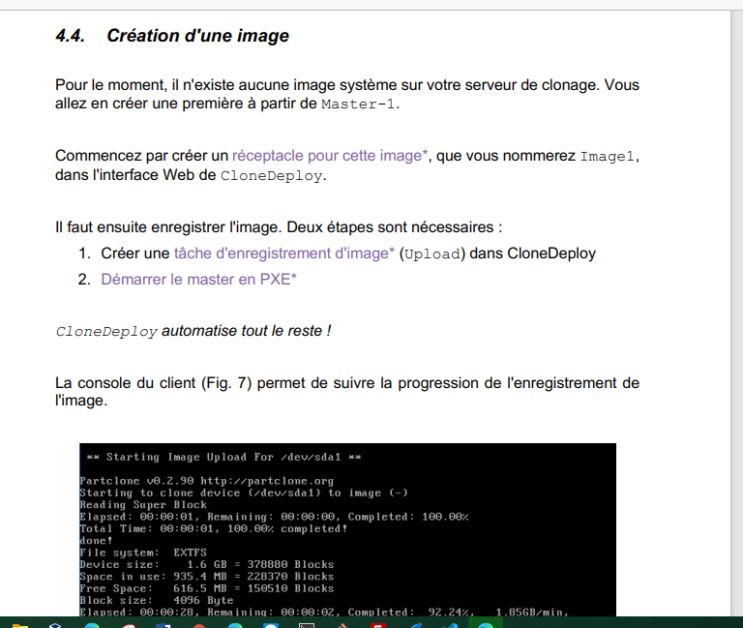

master-1-os

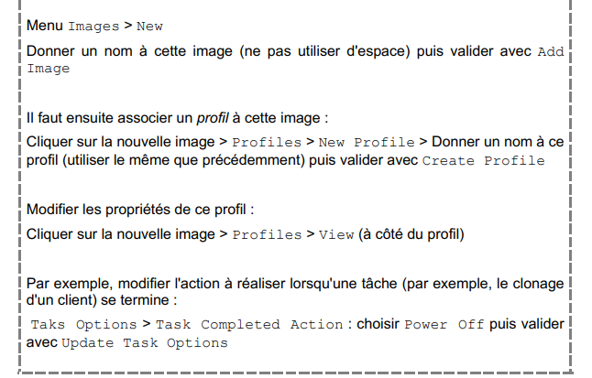

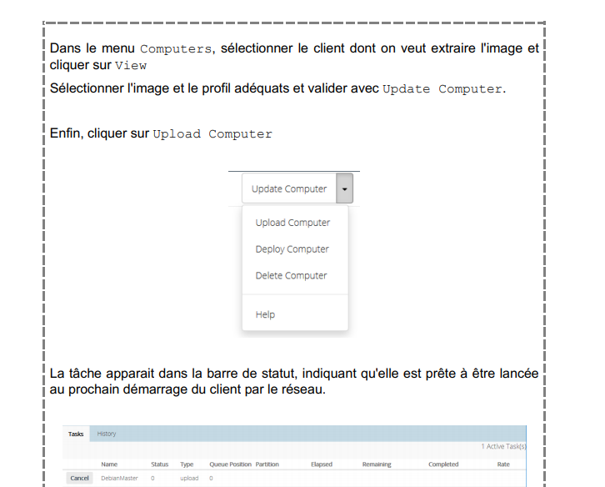



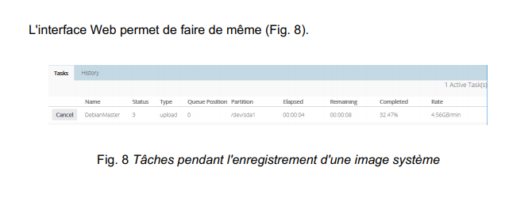

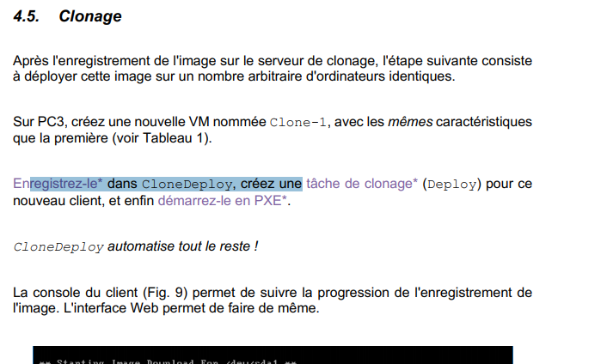

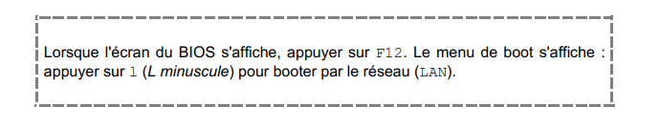

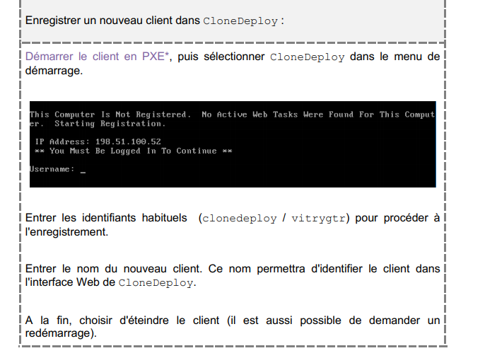

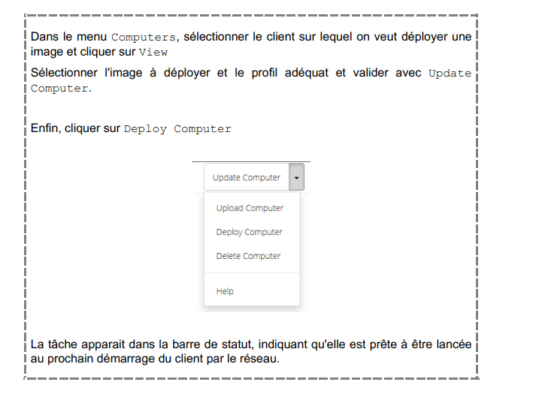



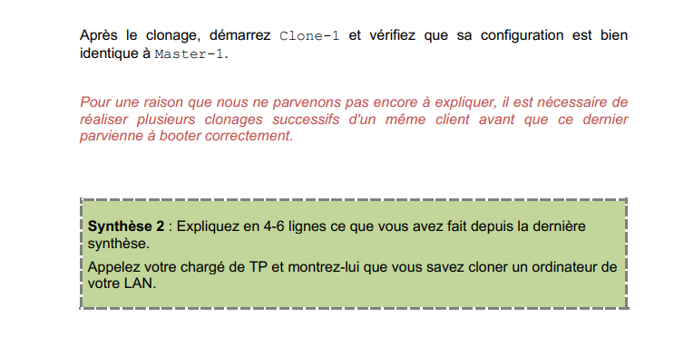

**Synthèse 2 :**

A rédiger

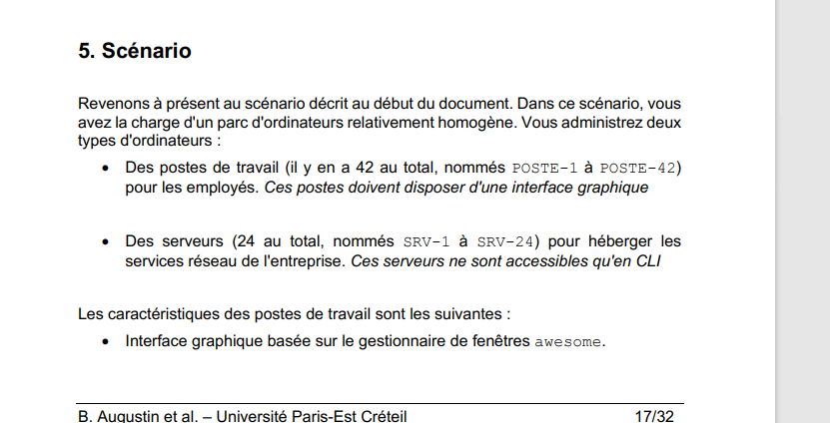

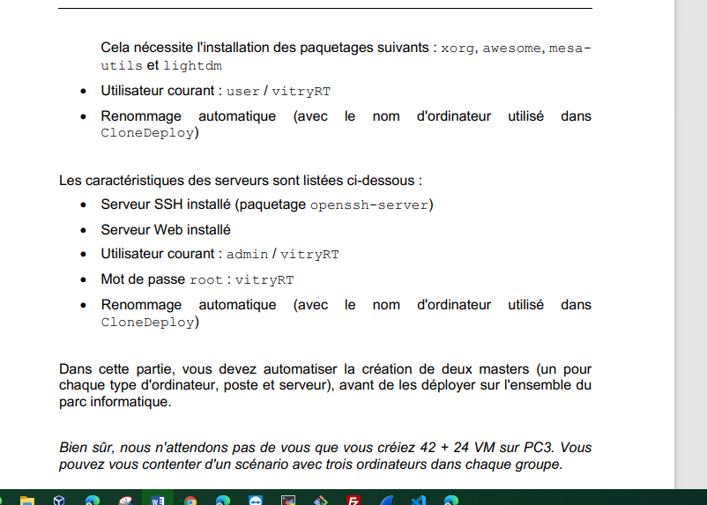

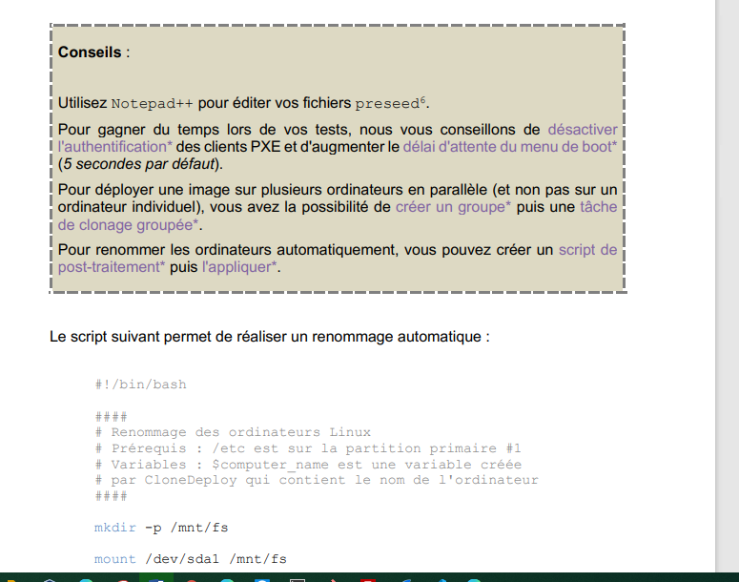

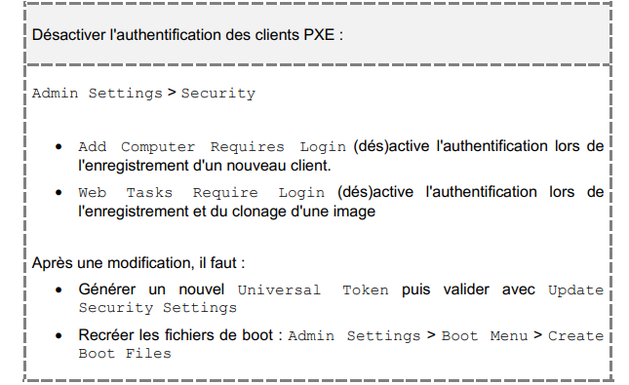

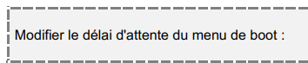

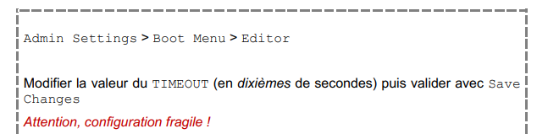

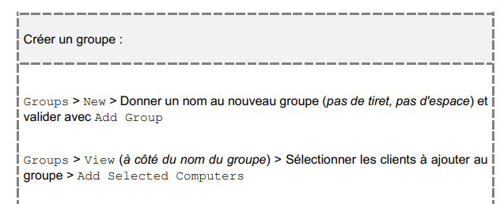

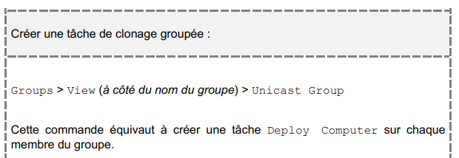

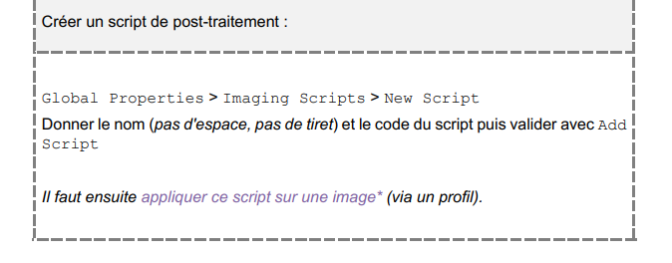

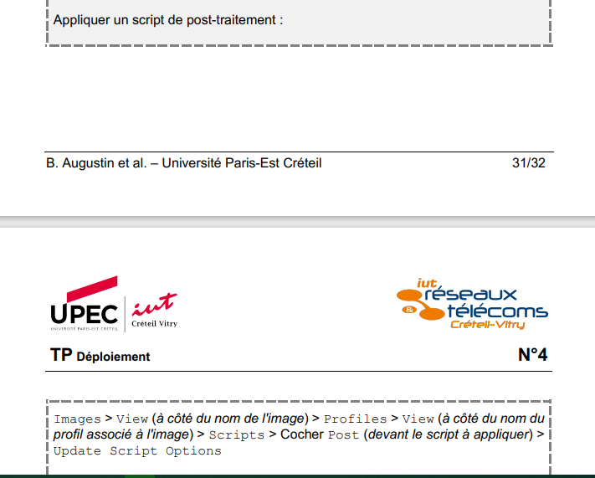

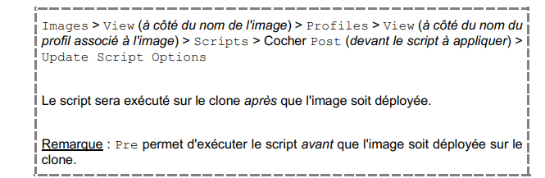

**Synthèse 3 :**

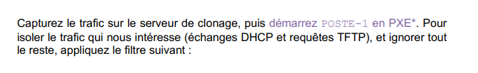

bootp || tftp.opcode==1

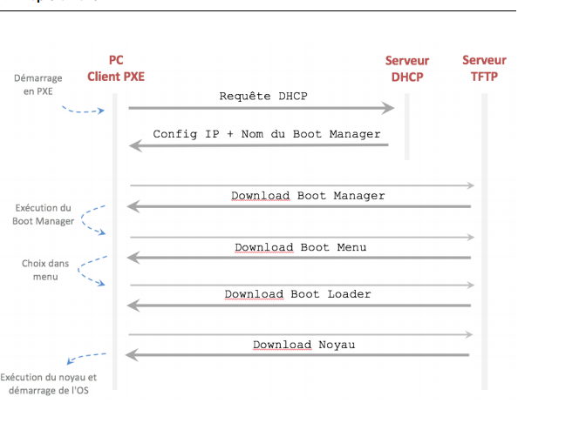

**Synthèse 4 :**

Au cours de ce TP, nous avons travaillé sur